台北市立松山高級中學98學年度第二學期期末考高三化學科試題
第一部分：單一選擇題 (共50分) 範圍：7-3~8-4 含高三下學期實驗及高一實驗：耐綸的製備。
說明：下列第1題至第25題，每題2分。每題各有5個備選答案，請選出一個正確答案，答錯不倒扣，整 題完全不作答者，視同放棄。答案請在「選擇題答案卡」上標出。(超過100分以100分計)
下列化合物中何者具有羰基結構？
(A)甲醇 (B)甲醚 (C)甲胺 (D)丙酮 (E)丁烷
下列物質何者屬於加成聚合物？
(A)保麗龍 (B)蛋白質 (C)纖維素 (D)麥芽糖 (E)葡萄糖
下列化合物中，何者最不易使過錳酸鉀溶液褪色？
(A)甲醇 (B)乙醇 (C)乙烯 (D)丙酮 (E)丁醛
下列各化合物與斐林試液作用，何者不會產生紅色的氧化亞銅沉澱？
(A)蔗糖 (B)果糖 (C)乳糖 (D)麥芽糖 (E)半乳糖
下列化合物的水溶液，何種鹼性最強？
(A)甲醛 (B)甲胺 (C)乙醇 (D)苯酚 (E)丙酮
下列胺類化合物中，何者屬於三級胺？
(A)三甲胺 (B)二甲胺 (C)甲乙胺 (D)苯胺 (E)甲胺
構造式為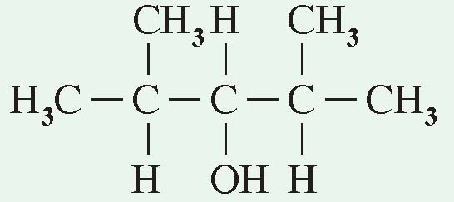的化合物，屬於第幾級醇？9
(A)0 (B) 1 (C) 2 (D) 3 (E)4
續上題，依IUPAC命名法則，下列命名何者正確？
(A)2－甲基－2－丁醇 (B)2,4－二甲基－2－丁醇 (C)2,4,4－三甲基－3－丁醇
(D)2,4－二甲基－2－戊醇 (E)2,4－二甲基－3－戊醇
下列哪一組化合物反應會形成縮合聚合物？
(A)C₂H₄與Br₂ (B)H₂N(CH₂)₆NH₂與CH₃COOH (C)C₂H₅OH與CH₃COOH
(D)C₂H₄與C₂H₄ (E)HOOC(CH₂)₄COOH與HOCH₂CH₂OH
已知可做防彈背心材料的聚合物，其結構式如下，則下列哪一組化合物為其單體？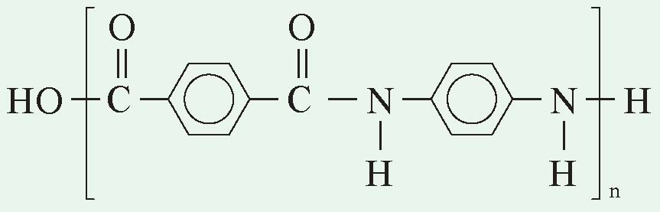
(A)苯甲酸與乙二胺 (B)乙二酸與乙二胺 (C)苯甲酸與對苯二胺
(D)對苯二甲酸與對苯二胺 (E)對苯二甲酸與乙二胺
下列關於橡膠的敘述，何者正確？
(A)聚氯丁二烯為一種加成聚合物 (B)分子間引力主要為氫鍵 (C)天然橡膠與合成橡膠的單體相同
(D)天然橡膠加硫處理後，彈性變差 (E)天然橡膠的單體為2-乙基-1,3-丁二烯
新平橡膠是一用途廣泛的橡膠，其結構如圖1。下列哪一組化合物為其單體？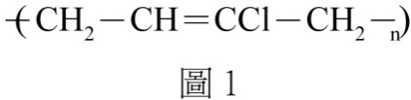
(A)CH₃CH＝CClCH₃ (B)CH₂＝CH－CCl＝CH₂ (C)CH₂＝CH₂與CH₂＝CHCl
(D)CHO與CH≡CCl (E)HOCH₂CH＝CClCH₂OH
分子式為C₄H₁₀O的化合物，應有幾種醚類的異構物？19
(A)1 (B)2 (C)3 (D)4 (E)5
脂肪酸是一種含碳數較多的有機酸，一般的脂肪酸吾人體內可以自行合成，唯獨Omega-3 與Omega -6兩大類需自食物中吸收。Omega-3是第一個碳碳雙鍵出現在第三個碳(非β碳)上的多元不飽和脂肪酸。Omega-3族群內有ALA(十八碳鏈三雙鍵)、EPA(二十碳鏈)和DHA(二十二碳鏈)三種。DHA(C₂₂H₃₂O₂)是Omega-3族群內雙鍵數量最多的脂肪酸，它很難被保存，因為它遇空氣會被破壞，遇熱會變質。依化學鍵結原理，DHA一個分子內應該有多少個碳碳雙鍵(C=C)？
(A)4 (B)5 (C)6 (D)7 (E)8
某多肽的結構如下，經水解後會產生幾種不同的胺基酸？
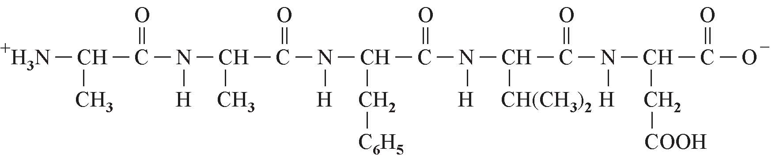
(A)三種 (B)四種 (C)五種 (D)六種 (E)七種
據媒體新聞報導有載運甲苯的貨車，不慎將之洩漏於地面引發火災。下列何者為甲苯的化學式？
(A)CH₃OH (B)C₆H₅OH (C)C₆H₅CH₃ (D)C₆H₅CHO (E)C₆H₅COOH
下列關於油脂的敘述，何者錯誤？
(A)油脂難溶於水 (B)硝化甘油是一種酯類 (C)油脂由一個甘油分子與三個脂肪酸分子所組成
(D)油脂在氫氧化鈉水溶液中加熱會生成脂肪酸的鈉鹽
(E)一般而言，動物性油脂水解可得較多的不飽和脂肪酸
下列關於分子間的關係，何者正確？
(A)多醣類：麥芽糖與纖維素 (B)結構異構物：甲酸與乙酸
(C)同分異構物：乙酸與甲酸乙酯 (D)同分異構物：甲醇與乙醚
(E)幾何異構物：順－丁烯二酸與反－丁烯二酸
下列關於(甲)、(乙)兩種化合物的敘述，何者正確？
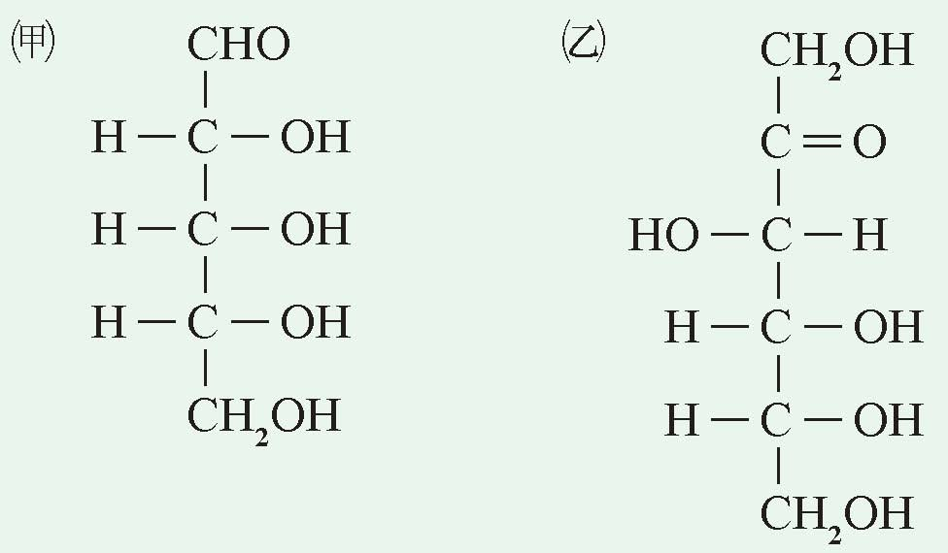
(A)甲為酮醣 (B)乙為醛醣 (C)甲不易溶於水 (D)乙不易溶於水
(E)甲乙均會與斐林試液反應產生Cu₂O_{(s)}沉澱
欲使0.1莫耳的甲醇完全氧化成甲酸，需要1.0 M的過錳酸鉀的硫酸溶液多少毫升？
(A)80 (B)160 (C)240 (D)300 (E)400
下列關於1-丙醇、2-丙醇、丙醛、丙酮等四種化合物性質的敘述，何者完全正確？
(○：反應，×：無反應)
 | 1-丙醇 | 2-丙醇 | 丙醛 | 丙酮
(A)加水溶解 | ○ | × | ○ | ×
(B)與金屬鈉反應 | × | ○ | × | ○
(C)與過錳酸鉀的硫酸溶液反應 | ○ | ○ | ○ | ×
(D)與二鉻酸鉀的硫酸溶液反應 | ○ | × | × | ○
(E)與斐林試液反應 | × | × | × | ○

下列關於蛋白質的敘述(R為烷基)，何者錯誤？
(A)蛋白質分子間會有氫鍵存在 (B)分子量最小的 α-胺基酸稱為麩胺酸
(C)蛋白質分子中的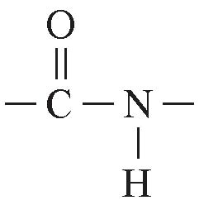基，稱肽鍵 (D)α-胺基酸的其結構式為 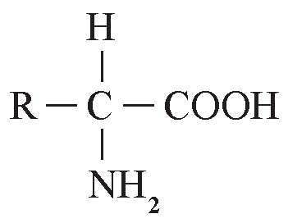
(E)多肽鍵結構的化合物，其分子量大於 5000 克∕莫耳者為蛋白質
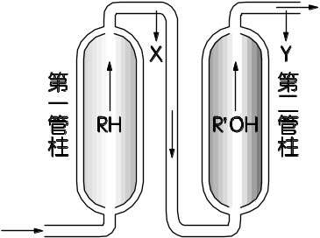
利用離子交換法可除去水中的陰、陽離子而得去離子水，裝置為第一管柱裝RH型陽離子交換樹脂，第二管柱裝R'OH型陰離子交換樹脂。當氯化鎂(MgCl₂)水溶液依次通過第一、第二管柱時，若離子交換率為100％。圖中X處會含有下列哪一選項的粒子？
(A)Mg^{2＋}_{(aq)}、Cl－_{(aq)} (B)Cl－_{(aq)}、H＋_{(aq)}
(C)R－_{(aq)}、Cl－_{(aq)} (D)R'＋_{(aq)}、H＋_{(aq)}
(E)R－_{(aq)}、H₂O_{(l)}
常溫下，下列關於澱粉、果糖、蔗糖、麥芽糖、葡萄糖各水溶液的敘述，何者完全正確？
(○：反應，×：無反應)
 | 斐林試液 | 多侖試液
(A)澱粉 | ○ | ×
(B)果糖 | × | ○
(C)蔗糖 | ○ | ○
(D)麥芽糖 | ○ | ○
(E)葡萄糖 | ○ | ×

分子式為C₈H₁₀O的有機化合物，其水溶液呈弱酸性，含有苯環。苯環上的氫被氯取代，可得到2種異構物，則下列何者可能為此有機化合物的結構式？
(A)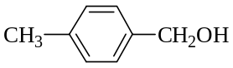 (B)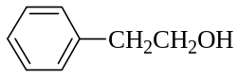 (C)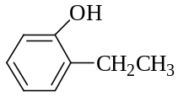
(D)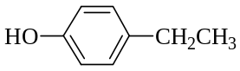 (E)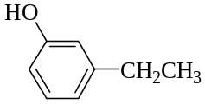
第二部分：多重選擇題(53分)
說明：第26題至第32題，每題2分。第33題至第45題，每題3分。每題各有5個備選答案，各自獨立，其中至 少有一個正確答案，每答對一個可各獲1/5題分，每答錯一個則各倒扣1/5題分，整題完全不作答者，視同放棄，不給分亦不扣分。答案請在「選擇題答案卡」上標出。
下列化合物的化學式，何者為C₃H₆O₂？
(A)丙酮 (B)丙酸 (C)苯胺 (D)甲酸乙酯 (E)乙酸甲酯
甲醇、甲醛、丙酮、苯酚、甘油等五種化合物，何者易溶於水？
(A)甲醇 (B)甲醛 (C)丙酮 (D)苯酚 (E)甘油
下列哪一種化合物能使多侖試液產生銀鏡反應？
(A)甲胺 (B)乙酸 (C)乙醛 (D)乳糖 (E)蔗糖
下列何項物質能使過錳酸鉀的硫酸溶液褪色？
(A)甲烷 (B)甲醛 (C)乙烯 (D)丙酮 (E)2-丁醇
下列關於甲醛及乙醛的敘述，何者正確？
(A)甲醇 Cu＋O2＋Cu＋O2O2Cu＋O2甲醛 (B)甲醛可由乙醛氧化製備
(C)乙醛為平面形分子 (D)福馬林為甲醛的水溶液
(E)乙醛可由乙炔與水在硫酸汞催化下製得
下列有關清潔劑性質的敘述，何者正確？
(A)肥皂的水溶液呈鹼性 (B)合成清潔劑也適宜在硬水中使用
(C)肥皂水解可得到甘油 (D)合成清潔劑去汙原理與肥皂相同
(E)洗滌時清潔劑分子的親油性部分會溶入油汙中
下列關於葡萄糖的敘述，何者正確？
(A)化學式為C₁₂H₂₂O₁₁ (B)屬於多羥酮，一分子有5個OH基
(C)葡萄糖酒精發酵後生成乙醇和二氧化碳 (D)麥芽糖水解得到的單醣只有葡萄糖
(E)葡萄糖與硝酸銀的氨溶液共熱會產生紅色的氧化亞銅沉澱
下列關於乙醯胺(CH₃CONH₂)的敘述，何者正確？
(A)可由乙醛和氨直接反應製取 (B)碳原子的氧化數有＋3 及－3 兩種
(C)氮原子以sp³ 混成軌域鍵結 (D)一分子內具有三對非鍵結的電子對
(E)碳原子均使用 sp³混成軌域鍵結
下列關於去氧核糖核酸(DNA)的敘述，何者正確？18
(A)結構中含有磷酸根 (B)以α胺基酸為單體聚合而成
(C)為一種縮合聚合物 (D)其雙股螺旋結構中具有氫鍵
(E)結構中糖的成分來自果糖
下列有關澱粉和纖維素的敘述，何者正確？
(A)澱粉遇到 I_{2(aq)}呈藍色 (B)澱粉以稀酸水解可得葡萄糖
(C)纖維素是同元聚合物 (D)澱粉及纖維素均含醚鍵結構
(E)纖維素在人體中極易水解成葡萄糖
乙烯的一系列反應如右：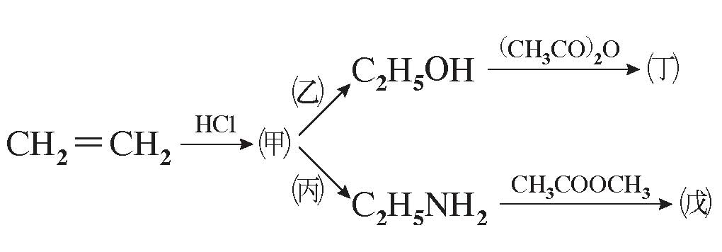，下列關於甲、乙、丙、丁、戊物質的化學式，何者正確？
(A)(甲)為C₂H₅Cl (B)(乙)為HCl (C)(丙)為NH₃ (D)(丁)為C₂H₅COO CH₃ (E)(戊)為CH₃CONHC₂H₅
下列哪些物質有分子內氫鍵？
(A)柳酸 (B)澱粉 (C)乙酸乙酯 (D)順－丁烯二酸 (E)對苯二甲酸
下列關於乙醚分子的敘述，何者正確？
(A)結構對稱，為非極性分子 (B)難溶於水且比重小於水 (C)沸點比乙醇的沸點低
(D)一分子內含有4個碳原子 (E)分子量比甲醚分子量多14
下列何組物質，可使用〔 〕括弧內的物質加以鑑別？
(A)丙醇，丙醛 〔鈉〕 (B)乙酸，甲酸甲酯〔鋅片〕 (C)丙醛、丁醛 〔斐林試液〕
(D)乙烯，乙炔 〔溴的四氯化碳溶液〕 (E)柳酸，阿司匹靈 〔FeCl₃酒精溶液〕
下列與該俗名物質相關的敘述，何項完全正確？
 | 俗名 | 化學式 | 不屬於何類物質 | 屬於何類物質
(A) | 甘油 | C₃H₅(OH)₃ | 油脂 | 醇
(B) | 石油醚 | C₂H₅OC₂H₅ | 醚類 | 烴
(C) | 石炭酸 | C₆H₅OH | 有機酸 | 酚
(D) | 安息香酸 | C₆H₆ | 有機酸 | 苯
(E) | 香蕉油 | CH₃COOC₅H₁₂ | 油脂 | 酯

下列關於甲酸、乙醇、乙醛與乙二酸各性質的敘述，何者完全正確？(○：反應，×：無反應)
 | 甲酸 | 乙醇 | 乙醛 | 乙二酸
(A)化學式 | HCOOH | C₂H₅OH | CH₃CHO | H₂C₂O₄
(B)與金屬鋅反應 | ○ | × | ○ | ○
(C)與過錳酸鉀的硫酸溶液反應 | ○ | ○ | ○ | ×
(D)使潮溼的藍色石蕊試紙變色 | ○ | × | × | ○
(E)滴入濃硫酸時產生氣泡 | × | ○ | × | ×

辣椒的辛辣味來自「蕃椒素」。蕃椒素的結構式如下﹕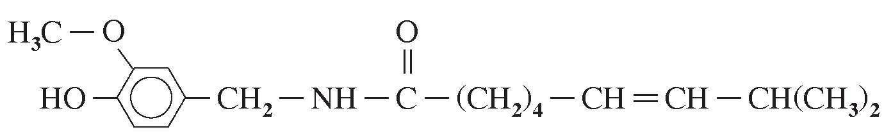
下列與各試劑反應的敘述，何者正確？
試劑名稱 | 是否與蕃椒素反應 | 與之反應的官能基名稱
(A)乙 酐 | 是 | 羥基
(B)硫 酸 | 是 | 醯胺基
(C)金屬鈉 | 是 | 羥基
(D)甲酸乙酯 | 否 | 無
(E)溴的四氯化碳溶液 | 是 | 碳碳雙鍵

實驗室中製備阿司匹靈的操作步驟如下，與畫底線處對應的敘述，下列何者正確？
取一清潔(A)乾燥的試管，加入柳酸1 g 與乙酐2 mL於試管中，加入(B)濃硫酸一滴後，置入熱水中加熱使其溶解。將上述反應混合物倒入已裝水15 mL 的50 mL錐形瓶中，併將置於(C)冰水浴中冷卻，偶而搖動錐形瓶，待白色沉澱析出後再靜置數分鐘。以抽濾漏斗過濾。以刮勺將固體移至100 mL燒杯中，再慢慢加入(D)飽和碳酸氫鈉溶液，一邊加入一邊隨之攪拌，直至不再冒泡。隨之將溶液過濾至50 mL錐形瓶中。將燒杯洗淨倒入水10 mL，再倒入(E)濃鹽酸2.5 mL。將上述錐形瓶內的濾液，慢慢倒入裝鹽酸的燒杯內且不斷攪拌，產品即析出。
(A)使用乾燥的試管的主要目的是避免乙酐遇水產生分解
(B)濃硫酸當催化劑，降低反應的活化能，增快反應速率
(C)使用冰水浴最大的作用為瓶子盪手，冷卻後方便使用
(D)加入飽和碳酸氫鈉水溶液的主要目的是提供HCO₃－_{(aq)}
(E)加入鹽酸主要的目的是提供H＋_{(aq)}產生催化劑的效應
下列關於耐綸－66製備實驗中，劃底線的敘述，何者正確？
將1,6-己二胺(甲溶液)與己二醯氯(乙溶液)進行界面縮合反應，即可得耐綸－66。
首先將己二醯氯的(A)正己烷溶液，慢慢沿燒杯邊緣倒入杯面傾斜的1,6-己二胺(B)氫氧化鈉溶液中，不要攪拌。以鑷子夾起界面的薄膜，慢慢的向上拉成為(C)黃色的細線，不要用力太大，以免細線斷裂。這細線即為(D)聚酯類的聚合物。若將實驗完畢後的溶液加熱至完全除去水分，可以得到一白色結晶物質，其化學式為(E)NaOCl。
下列結構式為某天然聚合物的一部分，其中 R、R' 和 R'' 表示氫或烷基。
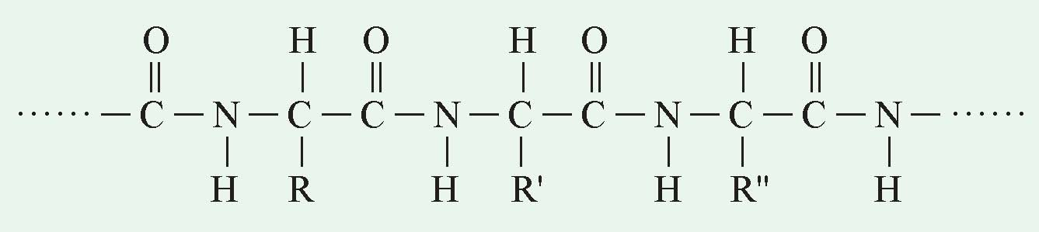
下列關於此化合物的敘述，何者正確？
(A)屬於加成聚合物，具有酯基結構
(B)屬於縮合聚合物，具有肽鍵結構
(C)若R、R'和R''均為氫，則其水解產物為分子量最小的α－胺基酸
(D)若R、R'和R''彼此不同，水解此化合物至少可得到三種單體產物
(E)在(C)中，所得產物於pH值小於2.2的酸性溶液時，其結構式為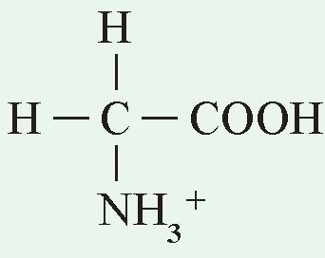

台北市立松山高級中學98學年度第二學期期末考高三化學科答案
第一部分：單一選擇題 (共50分)
1.D | 2.A | 3.D | 4.A | 5.B | 6.A | 7.C | 8.E | 9.E | 10.D
11.A | 12.B | 13.C | 14.C | 15.B | 16.C | 17.E | 18.E | 19.E | 20.A
21.C | 22.B | 23.B | 24.D | 25.D

第二部分：多重選擇題(53分)
26.BDE | 27.ABCE | 28.CD | 29.BCE | 30.ADE | 31.ABDE | 32.CD | 33.BCD | 34.ACD | 35.ABCD
36.ACE | 37.AD | 38.BCD | 39.ABE | 40.AC | 41.AD | 42.全 | 43.ABD | 44.AB | 45.BCDE

台北市立松山高級中學98學年度第二學期期末考高三化學科答案
第一部分：單一選擇題 (共50分)
1.D | 2.A | 3.D | 4.A | 5.B | 6.A | 7.C | 8.E | 9.E | 10.D
11.A | 12.B | 13.C | 14.C | 15.B | 16.C | 17.E | 18.E | 19.E | 20.A
21.C | 22.B | 23.B | 24.D | 25.D

第二部分：多重選擇題(53分)
26.BDE | 27.ABCE | 28.CD | 29.BCE | 30.ADE | 31.ABDE | 32.CD | 33.BCD | 34.ACD | 35.ABCD
36.ACE | 37.AD | 38.BCD | 39.ABE | 40.AC | 41.AD | 42.全 | 43.ABD | 44.AB | 45.BCDE

台北市立松山高級中學98學年度第二學期期末考高三化學科答案
第一部分：單一選擇題 (共50分)
1.D | 2.A | 3.D | 4.A | 5.B | 6.A | 7.C | 8.E | 9.E | 10.D
11.A | 12.B | 13.C | 14.C | 15.B | 16.C | 17.E | 18.E | 19.E | 20.A
21.C | 22.B | 23.B | 24.D | 25.D

第二部分：多重選擇題(53分)
26.BDE | 27.ABCE | 28.CD | 29.BCE | 30.ADE | 31.ABDE | 32.CD | 33.BCD | 34.ACD | 35.ABCD
36.ACE | 37.AD | 38.BCD | 39.ABE | 40.AC | 41.AD | 42.全 | 43.ABD | 44.AB | 45.BCDE

